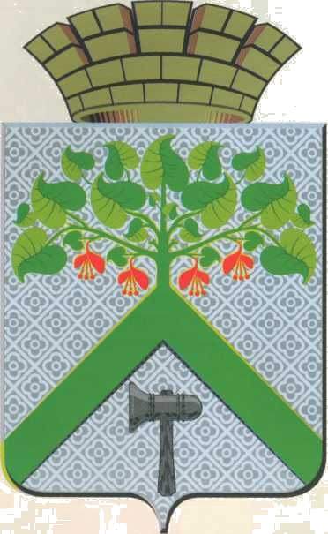
ДУМА
ВЕРХНЕСАЛДИНСКОГО МУНИЦИПАЛЬНОГО ОКРУГА СВЕРДЛОВСКОЙ ОБЛАСТИ
ВОСЬМОЙ СОЗЫВ

Р Е Ш Е Н И Е

от 27 февраля 2025 года № 202
г. Верхняя Салда

Об утверждении нового состава Комиссии по присвоению
почетного звания «Почетный гражданин Верхнесалдинского муниципального округа»

Рассмотрев постановление Администрации Верхнесалдинского муниципального округа от 14.02.2025 года № 198 «О внесении на рассмотрение в Думу Верхнесалдинского муниципального округа проекта решения Думы Верхнесалдинского муниципального округа «Об утверждении нового состава Комиссии по присвоению почетного звания «Почетный гражданин Верхнесалдинского муниципального округа», в соответствии с Федеральным законом от 06 октября 2003 года № 131-ФЗ «Об общих принципах организации местного самоуправления в Российской Федерации», Уставом Верхнесалдинского муниципального округа, Дума Верхнесалдинского муниципального округа

Р Е Ш И Л А:

1. Утвердить новый состав Комиссии по присвоению почетного звания «Почетный гражданин Верхнесалдинского муниципального округа»:
Председатель комиссии:
Маслов Александр Викторович, Глава Верхнесалдинского муниципального округа.
Члены комиссии:
1) Баженова Людмила Георгиевна, Почетный гражданин Верхнесалдинского городского округа;
2) Буркова Ирина Юрьевна, начальник Управления образования администрации Верхнесалдинского муниципального округа;
3) Васильева Светлана Ивановна, депутат Думы Верхнесалдинского муниципального округа по одномандатному избирательному округу №10;
4) Заболотская Наталья Михайловна, председатель Счетной палаты Верхнесалдинского муниципального округа;
5) Зорихина Юлия Сергеевна, Почетный гражданин Верхнесалдинского городского округа;
6) Костюк Максим Анатольевич, депутат Думы Верхнесалдинского муниципального округа по одномандатному избирательному округу №1;
7) Перин Олег Николаевич, председатель Думы Верхнесалдинского муниципального округа;
8) Сенчев Андрей Петрович, заместитель Главы Администрации Верхнесалдинского муниципального округа по управлению социальной сферой;
9) Файзулин Зульфар Магасумович, депутат Думы Верхнесалдинского муниципального округа по одномандатному избирательному округу №12;
10) Шаталов Александр Николаевич, Почетный гражданин Верхнесалдинского городского округа.
2. Признать утратившим силу решение Думы городского округа
от 27 июня 2023 года № 62 «Об утверждении нового состава Комиссии по присвоению почетного звания «Почетный гражданин Верхнесалдинского городского округа».
3. Настоящее решение вступает в силу с момента его официального опубликования и распространяет свое действие на отношения, возникшие с 01 января 2025 года.
4. Настоящее решение разместить на официальном сайте Думы Верхнесалдинского муниципального округа Свердловской области http://duma-vsalda.midural.ru.
5. Контроль за исполнением настоящего решения возложить на постоянную комиссию по местному самоуправлению и законодательству.

Председатель Думы Глава Верхнесалдинского
Верхнесалдинского муниципального округа
муниципального округа Свердловской области
Свердловской области
____________ О.Н.Перин ____________ А.В.Маслов
___ _____________2025 года ___ ______________2025 года

